两两复制的直销商城
会员只能由后台管理员进行报单
报单时推荐人vip等级必须达到1级以上
VIP等级提升：
Vip等级一 二级由会员累计消费自动升级（3800 12800）
Vip等级也可由当前会员的下级6人达到与当前会员同等级的vip等级方可升级
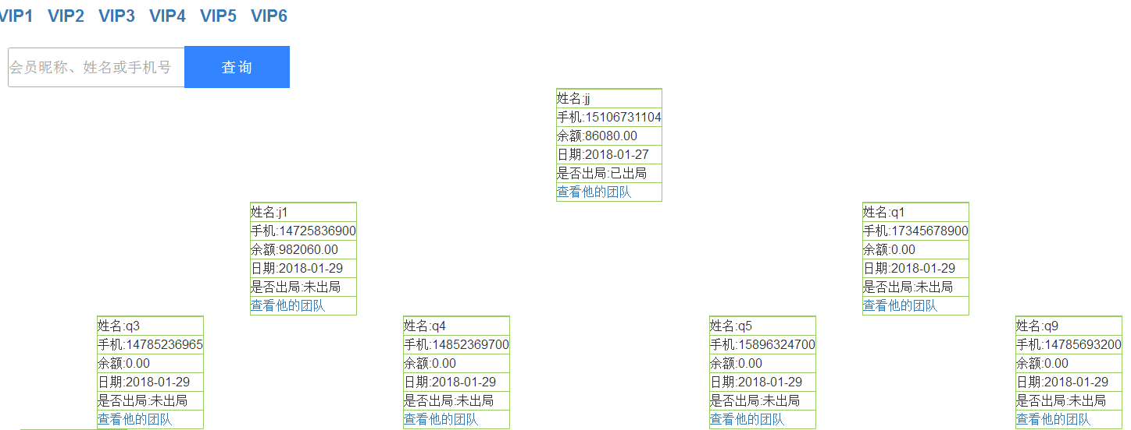
升级vip需扣款，扣款根据VIP等级的不同，扣款不同
Vip还会有分红，分红根据vip等级的不同，分红不同
升级vip扣款（会员升级）
升级vip2扣款 3500
升级vip3 扣款13000
升级vip4 扣款 48000
升级vip5 扣款 150000
升级vip6 扣款 560000
Vip分红（会员出局）
Vip1级分红3500
Vip2级分红 13000
Vip3级分红 48000
Vip4级分红 184000
Vip5级分红 560000
Vip6级分红 2120000

会员推荐下家的奖金
间接奖：
下下家会员vip等级达到1级时 当前会员获得200积分
下下家会员vip等级达到2级时 当前会员获得 300积分
直推奖：
直推下家vip等级达到1级时 推荐人获得800积分
直推下家vip等级达到2级时 推荐人获得3000积分

提现：
提现金额不得少于500，提现金额必须是100的倍数，手续费10%

